IGR (mepp: GINOP 5.2.1-14)
TÁJÉKOZTATÓ
az Ifjúsági Garancia Rendszer keretében megvalósuló

Gazdaságfejlesztési és Innovációs Operatív Program 5.2.1-14

munkaerő-piaci programból nyújtható támogatásokról

Az GINOP 5.2.1 intézkedés az ESZA (Európai Szociális Alap), YEI (Ifjúsági Foglalkoztatási Kezdeményezés), valamint nemzeti társfinanszírozás forrásából valósul meg.

Ki után vehető igénybe foglalkoztatáshoz kapcsolódó támogatás?

A munkaadók a munkaerő-piaci programban a járási munkaügyi kirendeltségre benyújtott kérelem alapján kaphatnak támogatást, ha programrésztvevő, 25 év alatti álláskeresőt szeretnének foglalkoztatni munkaviszony keretében, teljes munkaidőben, vagy legalább a napi 4 órát elérő részmunkaidőben.

I. Bérköltség támogatás:

a) „legfeljebb 90 nap” konstrukció:
- De minimis támogatás
- Mértéke, időtartama: a munkabér és az azt terhelő szociális hozzájárulási adó (SZHA) legfeljebb 100%-a lehet, legfeljebb 90 napra, továbbfoglalkoztatási kötelezettség nélkül.

b) „legfeljebb 10+5 havi”konstrukció:
- De minimis támogatás
- Alacsony iskolázottságú, szakképzetlen fiatalok foglalkoztatása esetén nyújtható.
- Maximális időtartam, mértéke: legfeljebb 10+5 hónap; 10 hónapig a munkabér és a kifizetendő SZHA 100%-os megtérítése, legfeljebb a minimálbér másfélszerese és annak SZHA-ja erejéig, 5 hónapig támogatás nélkül tovább kell foglalkoztatni

c) „legfeljebb 6+3 havi”konstrukció:
- De minimis támogatás
- Nem alacsony iskolázottságú fiatalok foglalkoztatása esetén nyújtható.
- Maximális időtartam, mértéke: legfeljebb 6+3 hónap; 6 hónapig a munkabér és a kifizetett SZHA 100%-os megtérítése, legfeljebb a garantált bérminimum másfélszerese és annak SZHA-ja erejéig, 3 hónapig támogatás nélkül tovább kell foglalkoztatni.

II. Bértámogatás:
- Nem de minimis támogatás.
- Mértéke, maximális időtartama: legfeljebb 8+4 hónap; 8 hónapig a munkabér és a kifizetett SZHA 70%-os megtérítése, 4 hónapig tovább kell foglalkoztatni

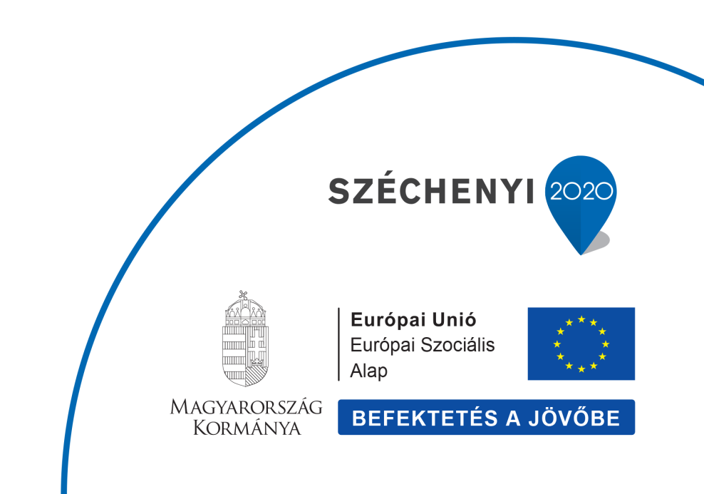
A támogatások megállapításának módjáról és egyéb feltételeiről bővebb információt a Somogy Megyei Kormányhivatal Járási Hivatalainak Munkaerőpiaci Pontja vagy Foglalkoztatási Osztályai nyújtanak!

